巴巴里狮子——杀戮与战争的牺牲品

悲剧的起源——古罗马时代

很久以前，强大的人征服了其它地方的种种巴巴里狮骨骼标本，同时，他们也征服了巴巴里狮子。被罗马人征服的其它国家中的人民被迫成为罗马的。狮子也被运送到可容纳二十五万名观众的大竞技场，供人们娱乐。

有时，人们会安排狮子们与剑斗士进行格斗表演；有时，又会被基督教徒挑斗，还有的罗马皇帝为了举行一次盛大的战争胜利纪念游行，而捕获六百只狮子运到罗马。在灭亡之时，的大部分地域已经再也看不到巴巴里狮子的踪影了。控制了北非的并不是罗马人，更不是巴巴里狮，而是沙漠。家畜的过剩放牧是其中的主要原因。哪怕是有一点点绿色覆盖的地方，人们就会把大量的家畜赶到此地，就连狮子也被赶跑了，这种情况就一直这样恶性循环着，直到这里变成了一片广阔的沙漠。

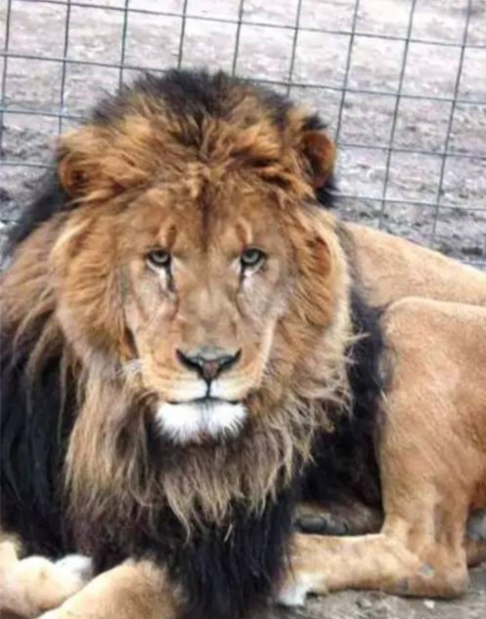

公元前46年，在裘里斯·凯撒统治的极盛时期，他个人出资兴建了一个体现罗马帝国威力的广场。竣工时举行了一场与之匹配的规模宏大的祭祀活动。由于当时罗马竞技场的嗜血传统，凯撒便命人将大量的野生雄狮赶进场内， 挑逗它们与训练有素的角斗士搏斗。被人从黑暗的地牢中赶到了刺眼的阳光下后，这些狮子开始疯狂地撕咬杀人。几百名手持长矛、利剑和兽网的角斗士奋力冲杀，观众席传来了此起彼伏的欢呼喝彩声。历史上没有当时角斗士伤亡人数的记录，而当表演结束时，400多头雄狮已倒地而亡。

那些死在凯撒及其前后的统治者手中的狮子几乎毫无例外是从它们在北非的家园，即当今的阿尔及利亚、突尼斯、利比亚和埃及捕获的。这些被称为巴巴里雄狮(Barbary lions)或阿巴巴里狮子特拉斯雄狮(Atlas lions)的猛兽曾是古埃及人捕猎的对象，它们吞食过早期的基督徒，也曾在欧洲人设计徽章时激发起他们的灵感。它们不朽的雕像守护着伦敦特拉法尔加广场(Trafalgar Square)，它们从肩胛骨一直披到后背中部的华美鬣鬃闻名遐迩，肘部是丛生的鬃毛，浓密的鬃毛流苏般从腹部一直延伸到大腿内侧。他们比撒哈拉亚种的同宗狮子体形更健壮，宽阔的面庞上镶嵌着一双清澈的灰色眼睛， 那是晒白了的沙子的颜色，稍淡于南方狮子眼睛特有的琥珀色。

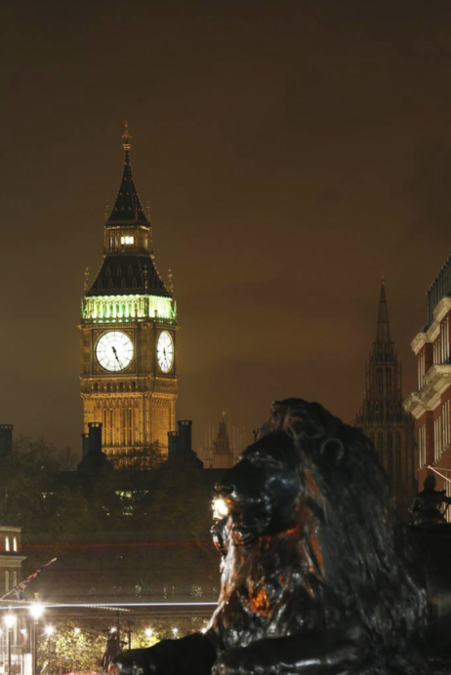

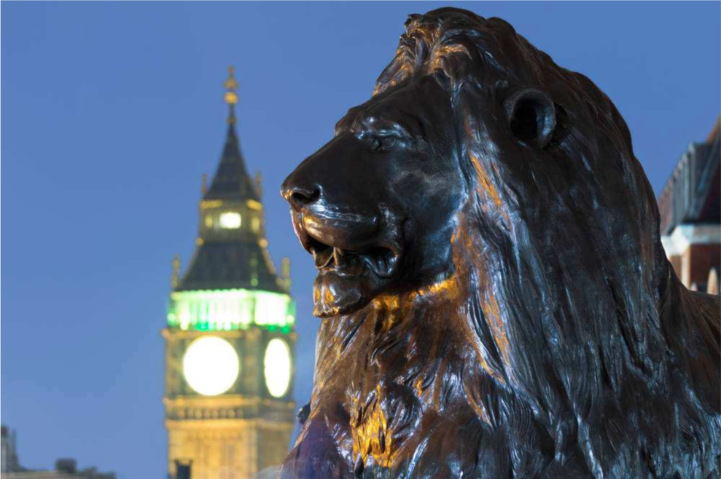

(配文：不得不说守护大本钟的特拉斯雄狮很孤独)

到了20世纪初，除了摩洛哥境内寒冷的阿特拉斯山区(Atlas mountains)残存着一个巴巴里雄狮种群外，其余的都已灭绝。即使在那种人烟稀少的地方，它们也只是得到了片刻的喘息。到了20世纪20年代， 这一小片避难所也没有躲过人们的枪口，最后一头有记录的野生巴巴里雄狮于1922年被一个农民射杀。除了少量的皮毛和骨骼散落在欧洲的博物馆中，巴巴里似乎已永远地消失了。

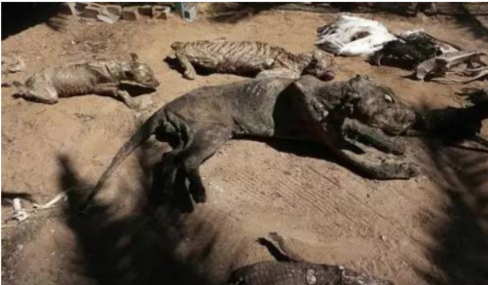

下面我们看一段小视频，体会一下一个物种的灭绝是多么令人痛心。

。。。（视频1）

其实，狮子们也是很可爱的

。。。（视频2）